**¿Que es un usuario root en Linux?**

En sistemas operativos del tipo Unix, el superusuario o **root** es el nombre convencional de la cuenta de **usuario** que posee todos los derechos en todos los modos (monousuario o multiusuario). Normalmente es la cuenta de administrador.

**¿Por qué ubuntu no me deja establecer la contraseña durante la instalación?**

Se supone que no debes añadir una contraseña para la cuenta de root. Tenemos algo llamado el mecanismo sudo para manejar eso. En su lugar, se añaden usuarios a la cuenta admin cuenta. Todos esos usuarios pueden entonces ejecutar comandos o programas como root ejecutando sudo command

**¿Cuáles son los procesos típicos de Linux?¿Cómo identificarlos?**

Podríamos definir a los procesos como programas que están corriendo en nuestro Sistema Operativo. Dependiendo de la forma en que corren estos programas en LINUX se los puede clasificar en tres grandes categorías:

* Procesos Normales.
* Procesos Daemon.
* Procesos Zombie.

Con el comando ps -eH | less se puede ver todos los procesos que se están ejecutando actualmente.

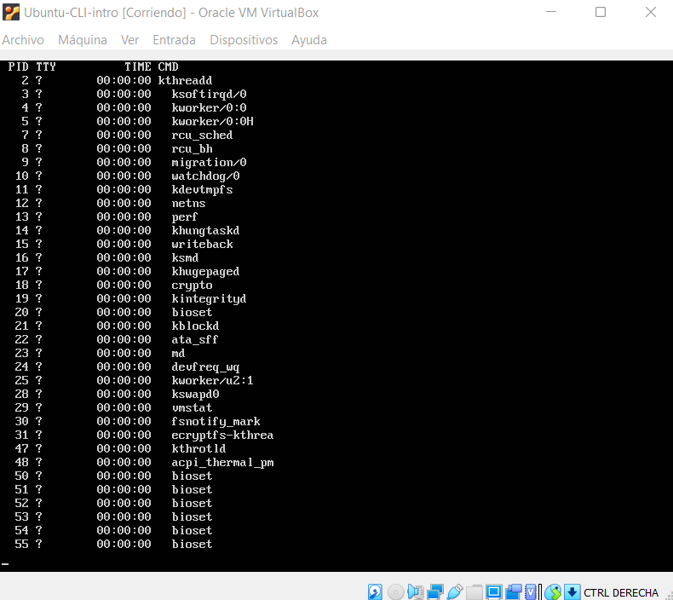

**Investigar y establecer una contraseña para el usuario root**

Con el comando “sudo passwd root” establecemos una contraseña para el usuario root.

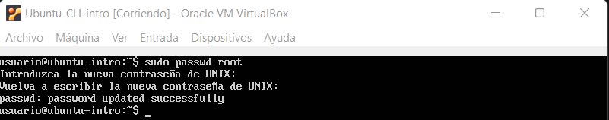

**OPCIONALES**:

Comando df:

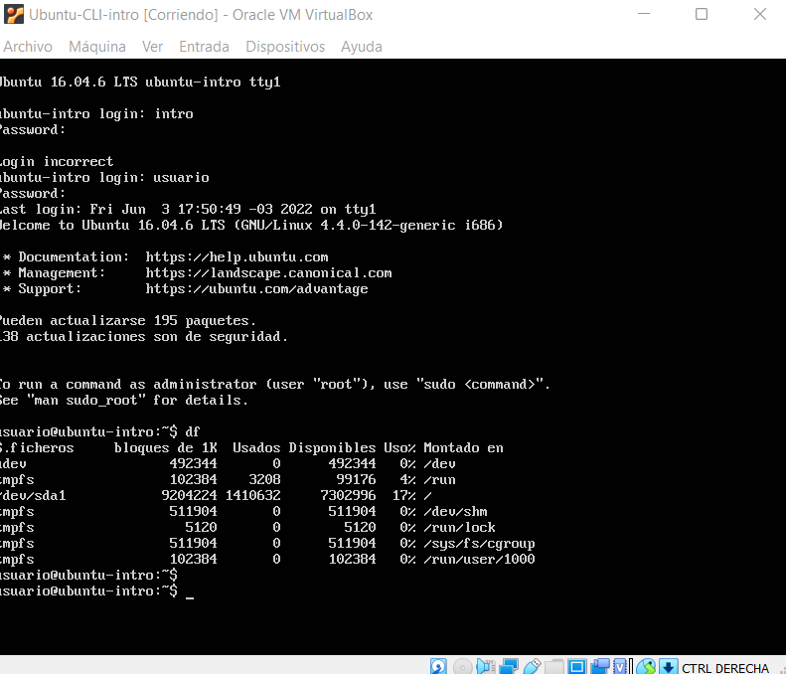

Comando top:

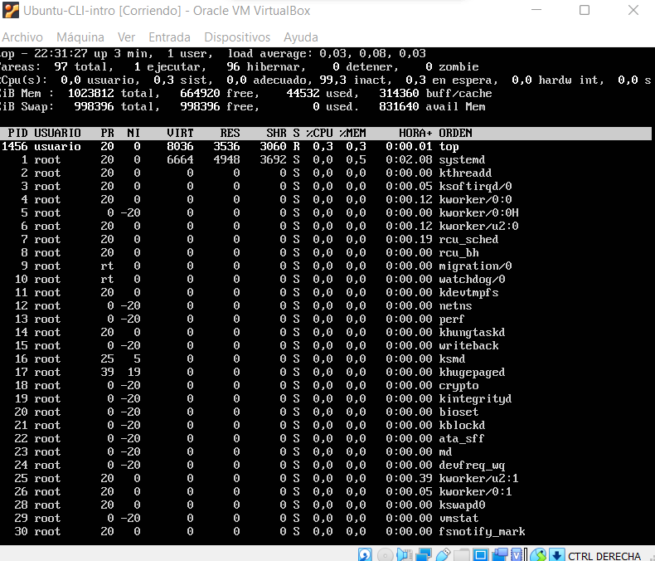

Comando cowsay:

